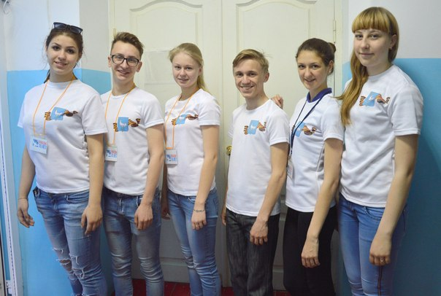

В настоящее время молодое поколение становится полноправным членом общества, оно рассчитывает на все сферы участия в общественной жизни. От того, какие ценности будут сформированы у молодежи сегодня, насколько молодые люди будут готовы к новому типу социальных отношений - зависит путь развития нашего общества и в настоящее время, и в будущем.
Многие дети не готовы противостоять соблазнам и начинают курить, принимать алкоголь, сбегать из дома, употреблять наркотики.
Проблема усугубляется криминальной ситуацией, риском заражения различными инфекциями, включая СПИД. Кроме того наркотики приносят ощутимый вред не только тем, кто их употребляет, но и близким, окружению, обществу в целом.
Чтобы избежать вовлечения детей и подростков в этот сложный процесс детское объединение п/к «Ритм» предлагает различные виды деятельности.
Начальный этап программы связан с выявлением ребят, способных выполнять функции добровольных помощников. Они должны обладать определенным набором качеств - высшем уровнем эмпатии (чувство сопереживания, конструктивная работа с аудиторией, умение противостоять негативному воздействию среды и давлению, принимать самостоятельное нравственное решение, отстаивать свою позицию, говорить «нет», умение принимать и оказывать помощь и т. д.) развитыми личностными ресурсами (уверенность в себе, позитивная «Я — концепция», социально значимая личностная система ценностей).
Второй этап предполагает специальное обучение кандидатов - волонтеров.
В процессе обучения ребята проводят профилактические рейды по селу, защищают социальные проекты, которые воплощают в жизнь.
Каждый год волонтеры нашего клуба походят обучение на профилактической смене для волонтеров в ДОЛ «Жигули» п.Зольное. Принимают участие в фестивалях волонтеров.
Самоутвердиться и самореализоваться, наши воспитанники, могут, организовывая и принимая участие в различных массовых мероприятиях, конкурсах, творческих поездках.
С 2014 года подростковый клуб « Ритм» функционирует как объединение, которое выполняет функции Окружного совета старшеклассников и обучается по программе «За ученические советы», которая направлена на развитие организаторских и лидерских качеств. Подростки этого объединения принимают активное участие в подготовке и проведении всех массовых мероприятий. В этом им помогает хорошая подготовка. Также воспитанники объединения подростковый клуб «Ритм» принимают участие в обучающих тренингах на развитие: лидерских качеств; актерского мастерства; креативности; коммуникативных навыков, а также в деловых и сюжетно-ролевых играх. Ребята сами составляют и реализуют различные социальные проекты.
Одним из главных условий успеха является творческий союз детей и взрослых, объединенных общими целями, общей деятельностью, что реально укрепляет систему взаимодействия в базисной для нас триаде: «педагог - родитель - ребенок».
Мы в своей работе мы руководствуемся одной народной мудростью: «Чтобы уберечь ребенка от беды его нужно просто любить и последовательно воспитывать…». Наш девиз «Кто, если не мы, когда если не сейчас!»
